Государственное бюджетное общеобразовательное учреждение города Москвы «Школа имени Ф.М. Достоевского»

«Разработка веб-сайта “Калькулятор сна”»

Участники:
Ученики класса 10 «И»
ГБОУ Школа имени Достоевского
Каюмова Камилла Ринатовна,
Рассказов Гордей Михайлович

Руководитель:
Педагог ГБОУ Школа имени Достоевского
Животова Елена Борисовна

ОГЛАВЛЕНИЕ
ВВЕДЕНИЕ 3
Глава 1. ТЕОРЕТИЧЕСКАЯ ЧАСТЬ 4
1.1 Анализ предметной области (конкретная область) 4
1.2 Анализ аналогов и конкурентов. 4
1.3 Анализ целевой аудитории 4
1.4. Анализ функциональности проекта 4
1.5…. 4
Глава 2. ПРАКТИЧЕСКАЯ ЧАСТЬ 5
2.1. Проектирование структуры базы данных 5
2.2. Проектирование пользовательского интерфейса 5
2.3. Архитектура проекта 5
2.4. Написание программного кода 5
2.5. Тестирование проекта 6
ЗАКЛЮЧЕНИЕ 7
СПИСОК ИСПОЛЬЗОВАННОЙ ЛИТЕРАТУРЫ 8

ВВЕДЕНИЕ
Актуальность: в современном мире качество сна остаётся одним из ключевых факторов здоровья человека. Множество людей сталкивается с недосыпом, нарушениями циркадных ритмов и снижением работоспособности на фоне отсутствия конкретных показателей сна. Наиболее важным фактором является время, которому зачастую нужны чёткие границы. В этом контексте калькулятор сна становится удобным цифровым инструментом для расчёта оптимального времени засыпания и пробуждения

Цель проекта: Разработка и создание веб-сайта с функционалом калькулятора сна, который будет прост и удобен в использовании, при этом не требует особых временных затрат.

Задачи проекта:
- Изучить сферу и современные научные работы по теме
- Разработать и расписать алгоритм работы
- Продумать интерфейс
- Реализовать функционал
- Протестировать
- Подготовить документацию
- Обеспечить доступность
- Продумать потенциальное развитие
- Запустить и предоставить открытый доступ

Практическая значимость: Наш проект может помочь людям с улучшением качества пробуждения, оптимизацией режима при дефиците сна и выработкой самодисциплины на основе соблюдения режима.

Глава 1. ТЕОРЕТИЧЕСКАЯ ЧАСТЬ

1.1 Анализ предметной области (конкретная область)
Калькулятор сна с точки зрения веб-сайта относится к предметной области «Здоровье и благополучие» (Health & Wellness), а точнее - к её подсектору «Гигиена сна и цифровое здоровье».
Основной категорией является «Здоровье и фитнес» (Health & Fitness) - широкая сфера цифровых инструментов для поддержания физического и ментального благополучия.
Калькулятор сна представляет подкатегорию «Сон и восстановление» (Sleep & Recovery) - сервисы, направленные на оптимизацию сна, борьбу с бессонницей, анализ циклов сна.
В качестве типа инструмента используется калькулятор (Health Calculator) - онлайн-сервис для расчётов на основе физиологических норм и пользовательских данных.

Подобные калькуляторы и приложения для отслеживания сна помогают пользователям следить за своим режимом, выявлять проблемы, оптимизировать сон, рассчитать оптимальное время засыпания и пробуждения, учитывая циклы сна.

1.2 Анализ аналогов и конкурентов.
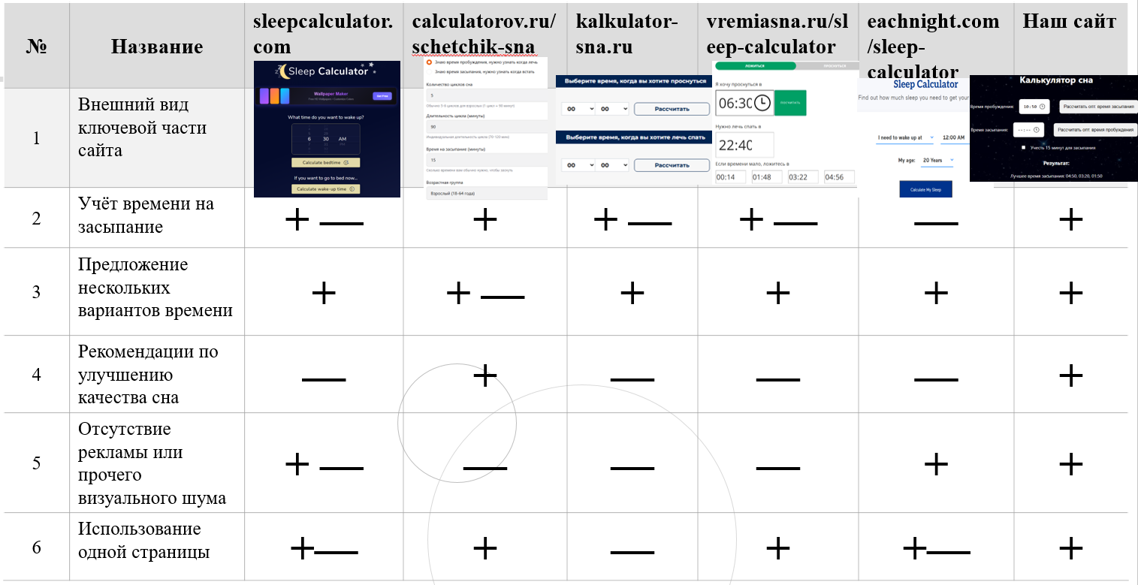
Рис.1 Наглядная таблица сравнения
Все калькуляторы сна имеют одинаковую по своей сути структуру: расчёт времени исходя из введённых данных, среди которых зачастую можно встретить исходное время засыпания или пробуждения и количество необходимых циклов сна, иногда встречается дополнительная опция в качестве добавления времени, необходимого для засыпания. Во многом все эти параметры субъективны и требуют тщательной настройки, но не все сайты могут предоставить настолько чёткий расчёт. Зачастую в этом нет особой необходимости, ведь за цикл сна принято брать 90 минут с погрешностью, а в среднем для здорового сна требуется пройти минимум 4 фазы. Основные вводимые и выводимые параметры независимо от прочих величин будут иметь одинаково важное значение для сайта, именно поэтому можно сказать, что это один из главных определяющих и объединяющих факторов среди всех калькуляторов сна. Туда же можно отнести и основной функционал. По своей сути он всегда одинаковый, ведь заключается в расчёте времени. Отсюда следует, что в среднем калькулятору сна нужно всего несколько интерактивных клавиш для работы. Среди режимов расчёта тоже нет особого разнообразия. Их всегда два: время засыпания (время отхода ко сну) и время пробуждения. Большего разнообразия не требуется. К тому же все калькуляторы сна имеют одну цель – улучшение качества сна и пробуждения.
Первые различия начинаются на этапе разбора интерфейса. Это всего несколько кнопок и опций для выбора, но редко можно встретить два сайта с одинаковым внешним видом. Удобство использования сайта во многом будет зависеть от интерфейса. Например, где-то выбрать необходимое время можно только прокручивая часы, где-то вводом с клавиатуры, где-то выбором из всплывающего окна, а где-то основываясь на фиксированных вариантах.
Многие сайты предлагают лишь функцию расчёта. Но в некоторых калькуляторах сна есть отдельные поля с рекомендациями о здоровье и режиме сна. Эта опция не несёт в себе особую значимость для сайта, но это не отменяет полезности подобного окна с текстом.
По своей сути между калькуляторами сна нет особой разницы: у них один функционал, во многом схожий интерфейс и одна и та же задача. Тем не менее удобство использования сайта часто может стать решающим фактором различия.

1.3 Анализ целевой аудитории
Основная группа потенциальных и заинтересованных пользователей может делиться на несколько подгрупп: по образу жизни, по возрасту и по наличию мотивации и проблем. Участники всех этих подгрупп в около равной степени будут иметь заинтересованность в калькуляторе сна. Они будут объединятся на фоне ключевых потребностей.
Если говорить конкретнее, то главным объединяющим фактором выступит адаптация к жизненным ритмам. Зачастую калькулятор сна будут использовать студенты, работающие люди, путешественники и прочие люди, имеющие острую необходимость в чётком понимании точных границ в распорядке дня.
Пользователя всегда будет интересовать удобство использования сайта и расчётной системы. Уровень доверия и удержание аудитории можно закрепить точностью расчётов и наглядностью результатов, которые пользователь сможет увидеть в течение первых дней использования сайта. А дополнительные советы станут приятным бонусом, который может стать одной из главных причин возвращения на сайт. Редко можно встретить систему рекомендаций на сайте, поэтому эта опция имеет особую важность для пользователей, желающих точнее изучить область сна или нуждающихся в совете.

1.4. Анализ функциональности проекта

Разрабатываемый в ходе данной работы калькулятор сна предоставляет следующие возможности:
- расчёт оптимальных вариаций времени засыпания в зависимости от указанного параметра времени пробуждения с учётом циклов сна
- расчёт оптимальных вариаций времени пробуждения в зависимости от указанного параметра времени засыпания с учётом циклов сна
- учёт дополнительного времени на засыпание при расчёте времени пробуждения/засыпания
- просмотр рекомендаций для качественного сна (по режиму дня, правилам подготовки ко сну, правилам питания, влияющим на сон)

1.5. Планы развития
Будущее сервисов планирования отдыха лежит в переходе от простых математических формул к комплексным экосистемам управления состоянием организма. Вместо стандартного подсчёта циклов сна по 90 минут, современные решения должны опираться на индивидуальные биологические маркеры и внешние факторы, влияющие на восстановление сил. Внедрение интеллектуальных функций превратит обычный инструмент в персонального ассистента по здоровью, способного не только определить время пробуждения/засыпания, но и глубоко анализировать качество жизни пользователя. Ниже представлены ключевые векторы, которые позволят калькулятору сна выйти на новый технологический уровень:
- интеграция с носимыми устройствами позволит калькулятору получать реальные данные о фазах пульса и движениях тела, что сделает рекомендации по времени пробуждения максимально точными
- внедрение дневника хронотипов поможет системе адаптироваться под конкретного пользователя, определяя, является ли он «совой» или «жаворонком», и корректируя идеальные окна для засыпания
- разработка системы персональных уведомлений поможет пользователю плавно подготовиться ко сну, напоминая о необходимости отложить гаджеты или снизить температуру в комнате за час до отдыха
- создание раздела с аналитикой питания свяжет последний приём пищи и употребление кофеина с качеством последующего отдыха, выявляя скрытые закономерности в поведении.

Глава 2. ПРАКТИЧЕСКАЯ ЧАСТЬ

2.1. Проектирование пользовательского интерфейса

2.3. Архитектура проекта

2.4. Написание программного кода
Текст текстТекст текстТекст текстТекст текстТекст текстТекст текстТекст текстТекст текстТекст текстТекст текстТекст текстТекст текстТекст текстТекст текстТекст текстТекст текстТекст текстТекст текстТекст текстТекст текстТекст текстТекст текстТекст текст

2.5. Тестирование проекта
Текст текстТекст текстТекст текстТекст текстТекст текстТекст текстТекст текстТекст текстТекст текстТекст текстТекст текстТекст текстТекст текстТекст текстТекст текстТекст текстТекст текстТекст текстТекст текстТекст текстТекст текстТекст текстТекст текст

ЗАКЛЮЧЕНИЕ
Текущие результаты проекта, выводы. Перспективы развития, планы на будущее. Текст текстТекст текстТекст текстТекст текстТекст текстТекст текстТекст текстТекст текстТекст текстТекст текстТекст текстТекст текстТекст текстТекст текстТекст текстТекст текстТекст текстТекст текстТекст текстТекст текстТекст текстТекст текстТекст текстТекст текстТекст текстТекст текстТекст текстТекст текстТекст текстТекст текстТекст текстТекст текстТекст текстТекст текстТекст текстТекст текстТекст текстТекст текстТекст текстТекст текстТекст текстТекст текстТекст текстТекст текстТекст текстТекст текстТекст текстТекст текстТекст текстТекст текстТекст текстТекст текстТекст текстТекст текстТекст текстТекст текстТекст текстТекст текстТекст текстТекст текстТекст текстТекст текстТекст текстТекст текстТекст текстТекст текстТекст текстТекст текстТекст текст
Текст текстТекст текстТекст текстТекст текстТекст текстТекст текстТекст текстТекст текстТекст текстТекст текстТекст текстТекст текстТекст текстТекст текстТекст текстТекст текстТекст текстТекст текстТекст текстТекст текстТекст текстТекст текстТекст текст
Текст текстТекст текстТекст текстТекст текстТекст текстТекст текстТекст текстТекст текстТекст текстТекст текстТекст текстТекст текстТекст текстТекст текстТекст текстТекст текстТекст текстТекст текстТекст текстТекст текстТекст текстТекст текстТекст текст
Текст текстТекст текстТекст текстТекст текстТекст текстТекст текстТекст текстТекст текстТекст текстТекст текстТекст текстТекст текстТекст текстТекст текстТекст текстТекст текстТекст текстТекст текстТекст текстТекст текстТекст текстТекст текстТекст текст

СПИСОК ИСПОЛЬЗОВАННОЙ ЛИТЕРАТУРЫ
- Название источника
- Название источника
- Название источника
- Название источника
- Название источника
- Название источника

Пример:

- Кеворкова Ж. А. Практические основы бухгалтерского учета источников формирования имущества организации : учеб. для специальностей сред. профессион. образования / Ж. А. Кеворкова, Л. А. Мельникова, Е. Н. Домбровская, Т. В. Лесина. — Москва : КноРус, 2021. — 127 с. — (Среднее профессиональное образование). — ISBN 978-5-40602119-4. — ЭБС BOOK.RU. — URL: https://book.ru/book/935761 (дата обращения: 26.04.2021). — Текст : электронный.
- История России : учебник / А. С. Орлов, В. А. Георгиев, Н. Г. Георгиева, Т. А. Сивохина ; МГУ им. М. В. Ломоносова. — 4-е изд., перераб. и доп. — Москва : Проспект, 2020. — 528 с. — ISBN 978-5-392-28678-2.

